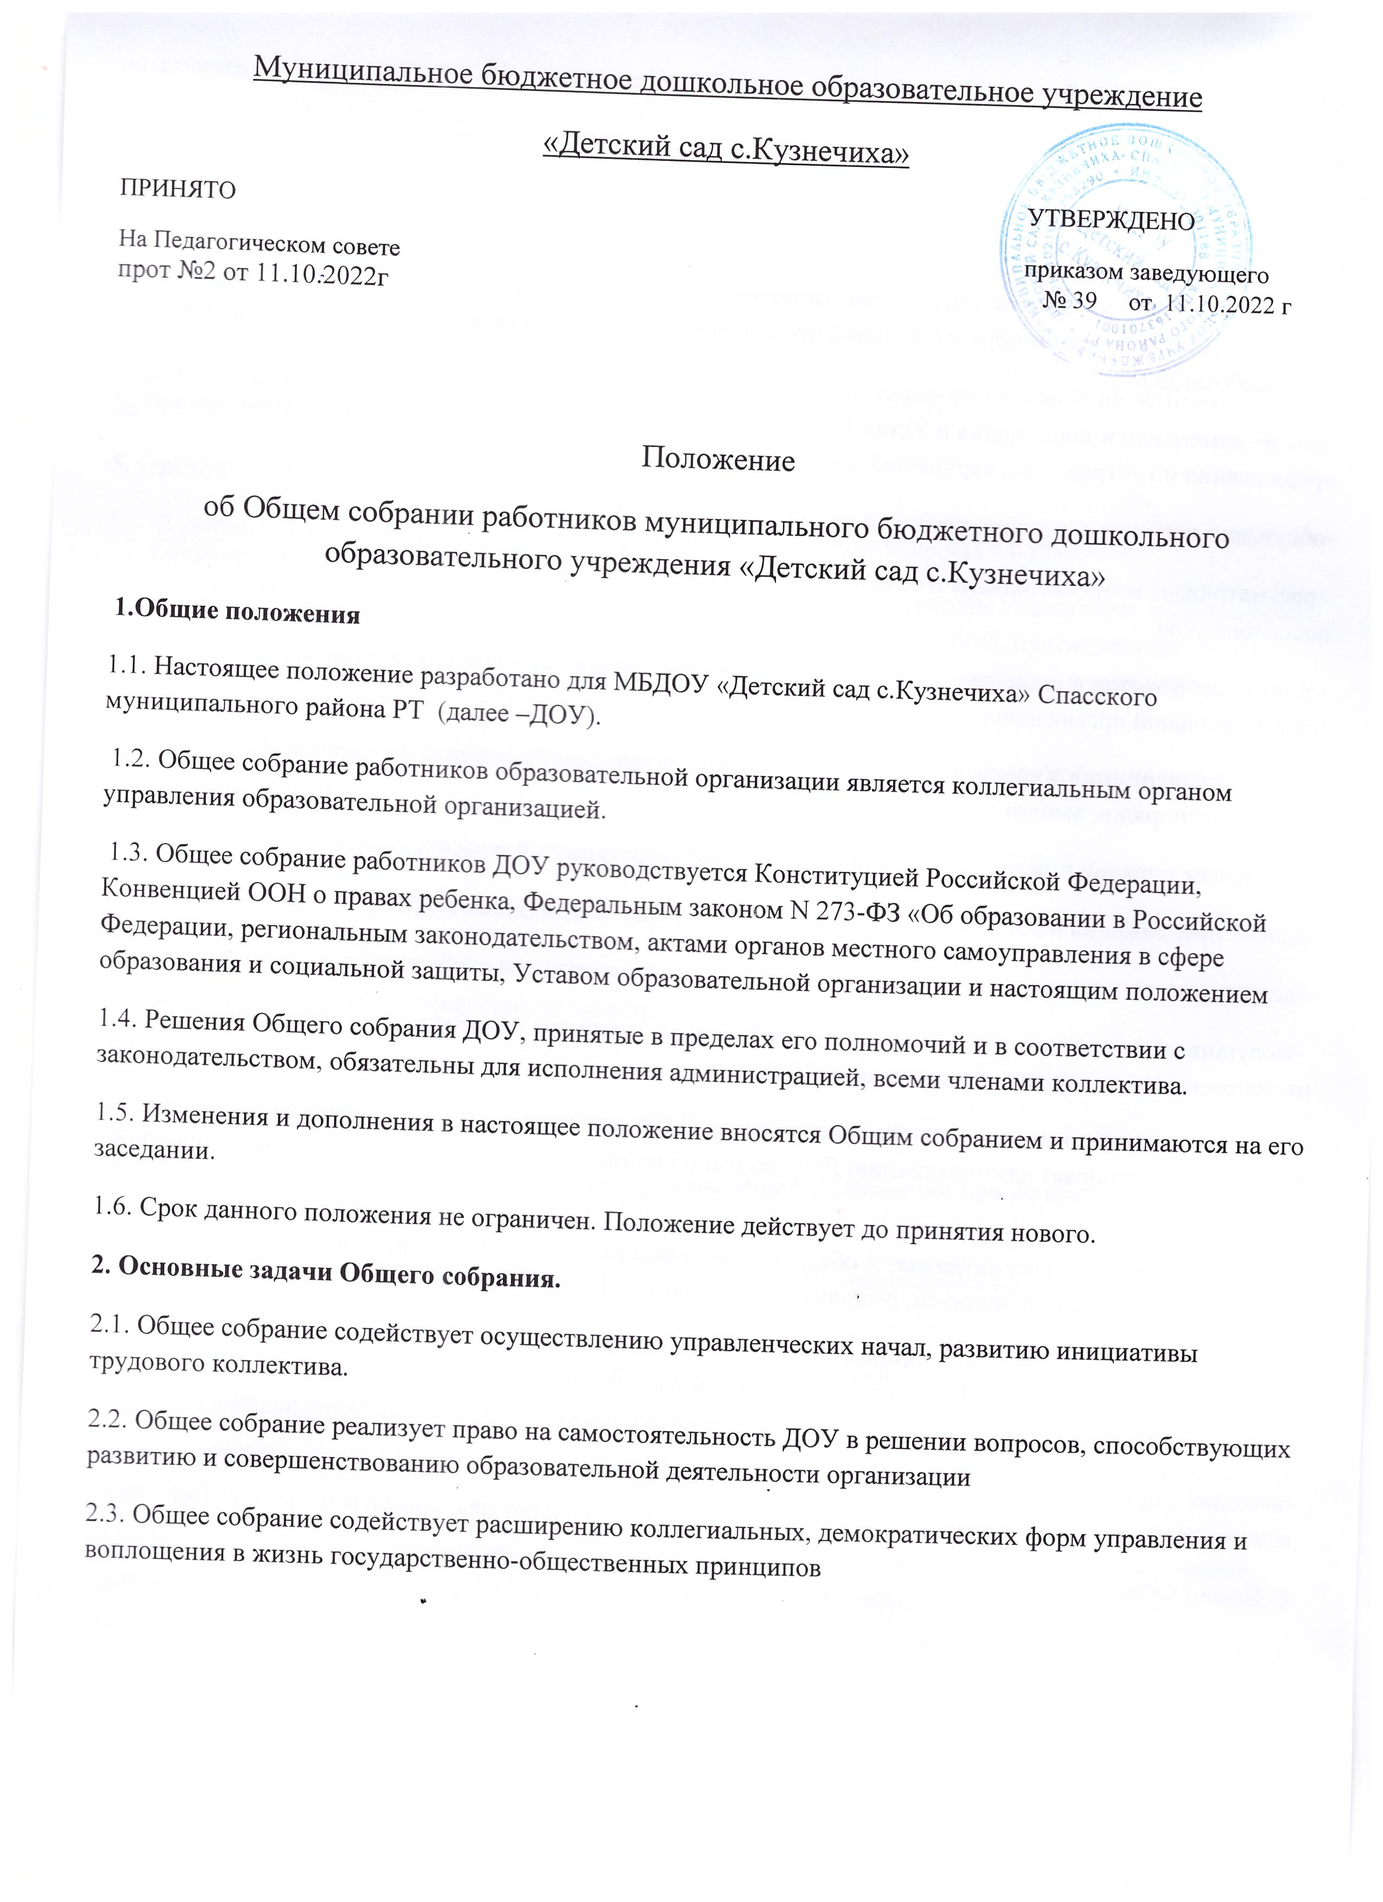 Муниципальное бюджетное дошкольное образовательное учреждение
«Детский сад с.Кузнечиха»
ПРИНЯТО УТВЕРЖДЕНО
На Педагогическом совете приказом заведующего прот №2 от 11.10.2022г № 39 от 11.10.2022 г

Положение
об Общем собрании работников муниципального бюджетного дошкольного образовательного учреждения «Детский сад с.Кузнечиха»
1.Общие положения
1.1. Настоящее положение разработано для МБДОУ «Детский сад с.Кузнечиха» Спасского муниципального района РТ (далее –ДОУ).
1.2. Общее собрание работников образовательной организации является коллегиальным органом управления образовательной организацией.
1.3. Общее собрание работников ДОУ руководствуется Конституцией Российской Федерации, Конвенцией ООН о правах ребенка, Федеральным законом N 273-ФЗ «Об образовании в Российской Федерации, региональным законодательством, актами органов местного самоуправления в сфере образования и социальной защиты, Уставом образовательной организации и настоящим положением
1.4. Решения Общего собрания ДОУ, принятые в пределах его полномочий и в соответствии с законодательством, обязательны для исполнения администрацией, всеми членами коллектива.
1.5. Изменения и дополнения в настоящее положение вносятся Общим собранием и принимаются на его заседании.
1.6. Срок данного положения не ограничен. Положение действует до принятия нового.
2. Основные задачи Общего собрания.
2.1. Общее собрание содействует осуществлению управленческих начал, развитию инициативы трудового коллектива.
2.2. Общее собрание реализует право на самостоятельность ДОУ в решении вопросов, способствующих развитию и совершенствованию образовательной деятельности организации
2.3. Общее собрание содействует расширению коллегиальных, демократических форм управления и воплощения в жизнь государственно-общественных принципов

3. Функции Общего собрания.
3.1. Общее собрание:
- участвует в разработке и принимает проект коллективного договора, правила внутреннего трудового распорядка, изменения и дополнения к ним;
-принимает иные локальные акты, регламентирующие деятельность образовательной организации, предусмотренных Уставом образовательной организации: программу развития ДОУ, проект годового плана работы ДОУ;
-вносит изменения и дополнения в Устав ДОУ, осуществляет контроль за выполнением Устава, вносит предложения по устранению нарушений Устава
-обсуждает вопросы состояния трудовой дисциплины;
-рассматривает вопросы охраны и безопасности условий труда работников, охраны жизни и здоровья воспитанников;
- принимает участие в разрешении конфликтных ситуаций между работниками и администрацией образовательной организации
- вносит предложения Учредителю по улучшению финансово-хозяйственного положения ДОУ: -определяет порядок выплат стимулирующего характера;
-определяет порядок и условия предоставления социальных гарантий и льгот;
-вносит предложения в договор о взаимоотношениях между Учредителем и ДОУ;
-заслушивает отчеты заведующего ДОУ о расходовании бюджетных и внебюджетных средств;
-заслушивает отчеты заведующего и других работников, вносит на рассмотрение администрации предложения по совершенствованию её работы;
-знакомится с итоговыми документами по проверке ДОУ государственными и муниципальными органами, заслушивает администрацию ДОУ по выполнению мероприятий по устранению недостатков в работе;
-при необходимости рассматривает и обсуждает вопросы работы с родителями (законными представителями) воспитанников, решения совета родителей (законных представителей);
-в рамках действующего законодательства принимает необходимые меры, ограждающие педагогических и других работников, администрацию от необоснованного вмешательства в их профессиональную деятельность, ограничения самостоятельности ДОУ, его самоуправляемости.
-выходит с предложениями по этим вопросам в общественные организации, государственные и муниципальные органы управления образованием, органы прокуратуры, общественные объединения.
4. Права Общего собрания.
4.1. Общее собрание имеет право:
-участвовать в управлении ДОУ;
-выступать от имени МБДОУ «Детский сад с.Кузнечиха»
-выходить с предложениями и заявлениями на Учредителя, в органы муниципальной и государственной власти, в общественные организации.
4.2. Каждый член общего собрания имеет право:
-потребовать обсуждения Общим собранием любого вопроса, касающегося деятельности ДОУ, если его предложение поддержит не менее трети членов собрания;
-при несогласии с решением Общего собрания высказать своё мотивированное мнение, которое должно быть занесено в протокол.
5. Организация управления Общим собранием.
5.1. В состав Общего собрания входят все работники МБДОУ «Детский сад с.Кузнечиха»
. 5.2. На заседание Общего собрания могут быть приглашены представители Учредителя, общественных организаций, органов муниципального и государственного управления. Лица, приглашённые на собрание, пользуются правом совещательного голоса, могут вносить предложения и заявления, участвовать в обсуждении вопросов, находящихся в их компетенции.
5.3. На каждом заседании Общего собрания избирается председатель и секретарь собрания для ведения протокола собрания.
5.4. Председатель Общего собрания: -организует деятельность Общего собрания;
-информирует членов трудового коллектива о предстоящем заседании не менее чем за 30 дней до его проведения;
-организует подготовку и проведение заседания;
-контролирует выполнение решений.
5.5. Общее собрание ДОУ собирается не реже двух раз в календарный год.
5.6. Общее собрание ДОУ может проводится в режиме видеоконференции при не возможности проведения в очном режиме.
5.7. Общее собрание ДОУ считается правомочным, если на нём присутствует не менее половины работников ДОУ.
5.8. Решение Общего собрания принимается открытым голосованием.
5.9. Решение Общего собрания считается принятым, если за него проголосовало не менее 51% присутствующих. При равном количестве голосов решающим является голос председателя Общего собрания ДОУ.
5.10. Решение, принятое Общим собранием ДОУ в пределах своей компетенции, не противоречащее действующему законодательству Российской Федерации, является обязательным для исполнения всеми работниками ДОУ
5.11. Решение Общего собрания обязательно к исполнению для всех членов трудового коллектива ДОУ. 6.Взаимосвязь с другими коллегиальными органами управления.
6.1. Общее собрание организует взаимодействие с другими коллегиальными органами управления: педагогическим советом, советом родителей (законных представителей):
- через участие представителей трудового коллектива в заседаниях педагогического совета;
- представление на ознакомление педагогическому совету и совету родителей (законных представителей) материалов, готовящихся к обсуждению и принятию на заседаниях Общего собрания;
- внесение предложений и дополнений по вопросам, рассматриваемым на заседаниях педагогического совета и совета родителей (законных представителей).
7.Ответственность Общего собрания.
7.1. Общее собрание несёт ответственность:
- за выполнение, выполнение не в полном объёме или невыполнение закрепленных за ним задач и функций;
- соответствие принимаемых решений законодательству РФ, нормативно-правовым актам.
8. Делопроизводство Общего собрания.
8.1. Заседания Общего собрания оформляются протоколом.
8.2. В протоколе фиксируются: - дата проведения;
- количественное присутствие (отсутствие) членов трудового коллектива;
-приглашенные (ФИО, должность); - повестка дня; - ход обсуждения вопросов;
- предложения, рекомендации и замечания членов трудового коллектива и приглашенных лиц;
- решение.
8.3. Протоколы оформляются в электронном виде, распечатываются, подписываются председателем и секретарём Общего собрания, регистрируются в книге учета протоколов общего собрания работников. 8.4. Нумерация протоколов ведётся от начала учебного года.
8.5. Книга учета протоколов Общего собрания нумеруется постранично, прошнуровывается, скрепляется подписью заведующего и печатью ДОУ.
8.6 .Книга учета протоколов Общего собрания хранится в делах ДОУ (10 лет) и передаётся по акту при смене руководителя, передаче в архив.

